Kandidačná listina doplňujúcich volieb do študentskej časti AS STU

1. Jágriková Sandra

2. Kalina Adam

3. Svitok Daniel

4. Ščury Ján

5. Tomašová Terézia

V Bratislave, 5.10.2020

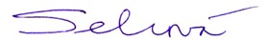
doc. Ing. arch. Ľubica Selcová, PhD.
predseda volebnej komisie AS FAD STU

